ЛАБОРАТОРНАЯ РАБОТА. ВЗАИМОДЕЙСТВИЕ PHP И MYSQL
Цель: Выполнять запросы к базе данных

1. Запросы на изменение данных
В результате выполнения программы в предыдущей лабораторной работе мы вывели данные таблицы базы данных. Теперь рассмотрим добавление, удаление и изменение данных.

1.1. Добавление
Например, внесем несколько записей в нашу таблицу Faculty. С этой целью в строке запроса будем использовать ключевые слова INSERT INTO.
Создайте в своей папке myBase новый php-файл и сохраните его под именем TableInsert.php.

Пример 1. Добавление данных в таблицу

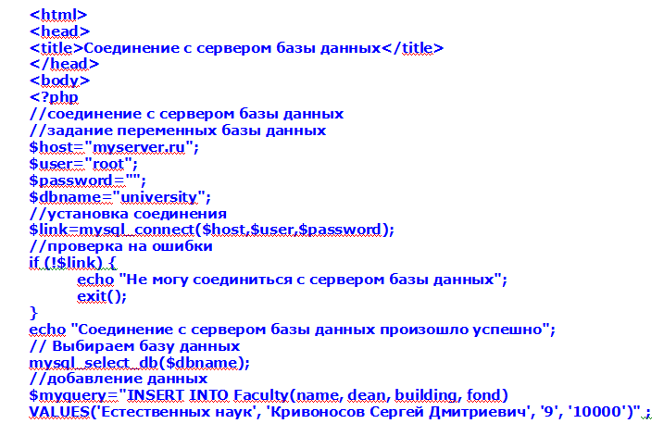

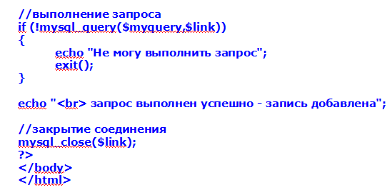
Сохраните и запустите сценарий.
В результате вы получите информацию об успешном выполнении запроса на добавление. Чтобы увидеть обновленную таблицу, откройте предыдущий php-файл TablequeryTB.php.
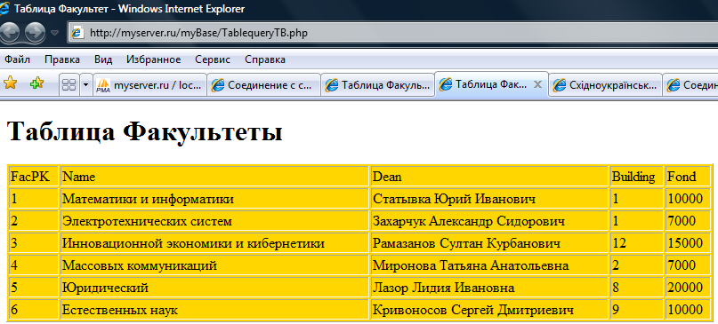

После запуска этого сценария, в таблице появится запись о новом факультете. Обратите внимание, что поле FacPK не указано в запросе. Дело в том, что при создании оно было отмечено с параметром AUTO_INCREMENT (автоувеличение). Т.е. при добавлении записи это поле автоматически получает значение на единицу больше, чем в предыдущей записи.
Таким образом, можно добавлять другие записи.

1.2. Изменение
Для изменения уже существующих данных используется команда UPDATE. Например,

UPDATE Faculty SET Name='Физических наук' WHERE Name='Естественных наук'

После слова UPDATE нужно указать имя таблицы, где необходимо изменить данные. Затем задается новое значение (в нашем случае мы изменяем название факультета).
Самостоятельно, создайте в своей папке myBase новый php-файл и сохраните его под именем TableUpdate.php. Скопируйте листинг файла TableInsert.php, удалите sql-запрос на добавление и добавьте запрос на изменение.
Сохраните и запустите сценарий. В результате вы получите информацию об успешном выполнении запроса на изменение. Чтобы увидеть обновленную таблицу, откройте php-файл TablequeryTB.php.

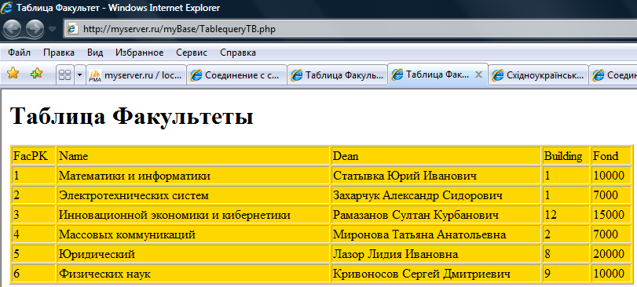

1.3. Удаление
Для удаления уже существующих данных используется SQL-запрос с ключевым словом DELETE.
Например, удалим запись из таблицы Faculty с названием факультета 'Физических наук':

DELETE FROM Faculty WHERE Name='Физических наук'

Несложно заметить, что после слов DELETE FROM нужно указать имя таблицы базы данных, а затем условие, по которому можно найти записи для удаления.
Самостоятельно, создайте в своей папке myBase новый php-файл и сохраните его под именем TableDelete.php. Скопируйте листинг файла TableInsert.php, удалите sql-запрос на добавление и добавьте запрос на удаление.
Сохраните и запустите сценарий. В результате вы получите информацию об успешном выполнении запроса на удаление. Чтобы увидеть обновленную таблицу, откройте php-файл TablequeryTB.php.

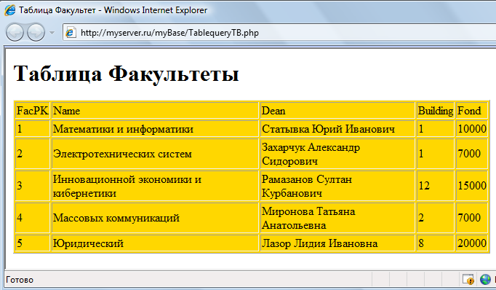

2. Ввод данных через форму
Процесс добавления информации в таблицу похож на создание таблицы: используется та же самая функция, а вот SQL-запрос будет другим.

$Query="INSERT INTO $TabName VALUES('value1', 'value2', 'value3', ….)";
Mysql_db_query($DatabaseName, $Query, $Link);

Запрос начинается со строки INSERT INTO $TabName VALUES . Затем в скобках перечисляются значения столбцов, взятые в одинарные ковычки и разделенные запятыми. Количество значений должно точно совпадать с имеющимися в таблице столбцами, иначе запрос работать не будет. После этого запрос направляется в MySQL с помощью функции mysql_db_query().
Чтобы наглядно показать, как это работает, воспользуемся HTML-формой, в которую пользователь будет вводить атрибуты факультета. PHP-сценарий, обрабатывающий форму, поместит полученную информацию в базу данных.
Вначале создадим html-страницу, в которой разместим форму ввода. Сохраните файл в папке MyBase под именем FormDB.html. Откройте файл в блокноте и введите следующий код, в котором создается простая пользовательская форма с 5 текстовыми полями, с кнопкой для отправки данных. В качестве программы обработчика укажем php-файл (пока еще не созданного) под именем HandleFormDB.php.

Пример 2. Листинг файла FormDB.html. Ввод данных через форму

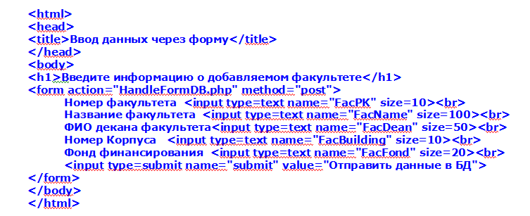

Сохраните страницу и загрузите ее на веб-сервере (введите в адресной строке http://myserver.ru/myBase/FormDB.html). Пока у вас только вводятся данные в поля формы, а обработчик для обработки данных формы еще не создан, поэтому отправка данных еще не работает.

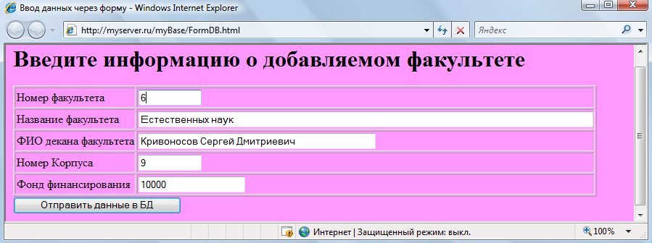

Приступим к созданию сценария HandleFormDB.php, который будет брать сгениророванные формой данные и помещать их в базу данных.
Создайте новый PHP-файл в папке MyBase и сохраните его под именем HandleFormDB.php . откройте файл с помощью блокнота. Напишите следующий код.

Пример 3. Листинг файла HandleFormDB.php. Обработка данных формы

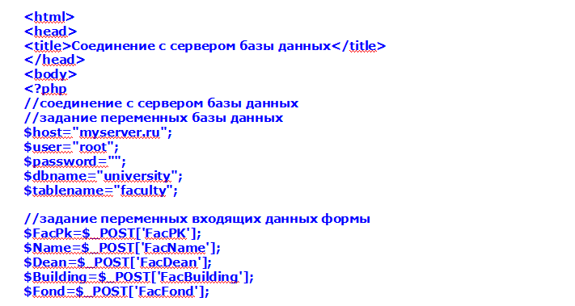

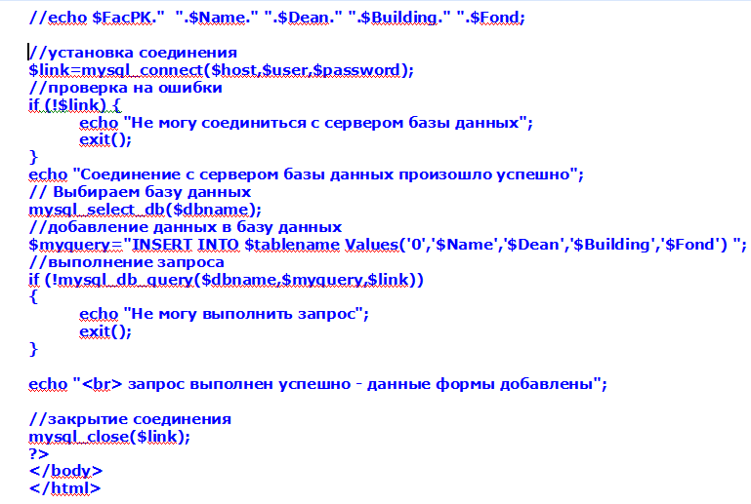

В примере запрос начинается с обязательного кода INSERT INTO $tablename Values в котором перечисляются пять значений (по одному для каждого столбца), каждое из которых взято в одинарные ковычки и отделено от последующего запятой.
Так как столбцу FacPK был задан автоматический инкремент, вы можете использовать в качестве значения 0. это значение недопустимо для данного поля, поэтому оно будет автоматически исправлено, а у столбца FacPK появится следующий порядковый номер.
Сохраните сценарий. Чтобы проверить работоспобность сценария, запустите на выполнение html-страницу FormDB.html , введите данные, нажмите кнопку Отправить. Вам должно отобразится сообщение об успешном добавлении данных из формы в таблицу.
Чтобы проверить, что данные действительно добавлены, откройте файл TablequeryTB.php и вы должны увидеть на экране следующее:

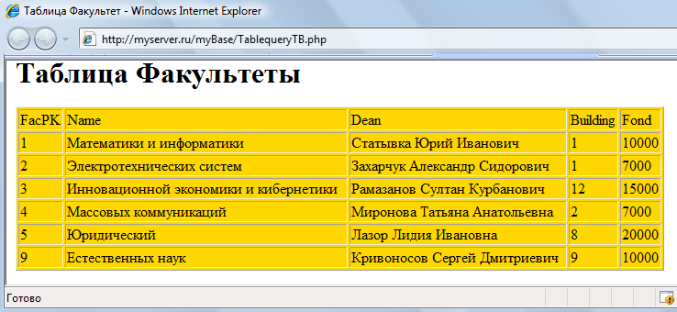

3. Создание и удаление таблиц
3.1. Создание таблицы
Создадим, используя язык PHP, простую таблицу в нашей базе данных, где будут храниться данные о студенческих группах. Например, таблица SGroup cодержит информацию о номерах групп, курсе обучения, кол-во студентов и рейтинг группы. Каждая группа при этом входит в состав одной кафедры.
Таблица 11.3. Пример таблицы SGroup
GrpPK | Num | DepFK | Year | Quantify | Rating
1 | МТ-401 | 1-Компьютерные системы и сети | 1 | 26 | 56
2 | МТ-402 | 1-Компьютерные системы и сети | 1 | 23 | 78
3 | МТ-601 | 1-Компьютерные системы и сети | 1 | 14 | 45
4 | МТ-271 | 2-Прикладная математика | 4 | 15 | 90
5 | ЮР-161 | 5-Хозяйственное право | 5 | 31 | 51

Для создания новой таблицы воспользуемся языком SQL. Составим SQL-запрос и обращаемся с ним к базе данных следующим образом:

$Query="CREATE TABLE $TabName (colum1, colum2, colum3, ….)";
Mysql_db_query($DatabaseName, $Query, $Link);

Каждому столбцу, отделенному от других запятыми необходимо присвоить имя и тип. Типичные типы – TEXT, VARCHAR(текст) и INT (целое число), DOUBLE (дробное число).
Теория реляционных БД требует, чтобы первый столбец создавался как первичный ключ (PRIMARY KEY), который мог бы однозначно идентифицировать всю строку. Этот столбец является целым числом (INT) и также не должен иметь пустых значений (NOT NULL). Часто для его создания используют автосчетчики значений, например AUTO_INCREMENT.
Поэтому первый столбец в нашей таблице студенческая группа опишем так: GrpPK INT NOT NULL AUTO_INCREMENT PRIMARY KEY.
Первичный ключ таблицы – это специальный столбец с уникальными значениями, используемыми для обращения к табличным строкам. Этот столбец индексируется в базе данных для того, чтобы вы могли быстрее передвигаться по таблице. Этот столбец обычно задается как автоматически увеличивающееся на единицу целое число.
Столбец Num - имеет строковый тип, Year, Quantify , Rating - это поля целого типа. Их описание не вызовет затруднений.
В нашей таблице SGroup также есть внешний ключ – это поле DepFK, обеспечивающий связь с таблицей кафедры Department. Это поле целого типа (INT) и не должно иметь пустых значений (NOT NULL).
Поэтому столбец DepFK опишем так: DepFK INT NOT NULL.
Каждая группа принадлежит определенной кафедре. У каждой кафедры может быть более одной группы, поэтому отношения между таблицами группа SGroup и кафедра Department – один-ко-многим.
Внешний ключ в MySQL обозначается как FOREIGN KEY. В момент создания внешнего ключа указывается поле из главной таблицы и поле, на которую устанавливается связь подчиненной таблицы. В нашем случае необходимо записать так:
FOREIGN KEY (DepFK) REFERENCES DEPARTMENT (DepPK)
Кроме того, указывают условия обеспечения целостности данных, а именно: каскадного удаления ON DELETE CASCADE и обновления данных ON UPDATE CASCADE из двух взаимосвязанных таблиц.
Описание внешнего ключа записывается в конце описания всех полей в разделе ограничений таблицы CONSTRAINTS. При этом необходимо присвоить имя ограничению, например FK_Dep2 (так как ограничение FK_Dep1 уже было создано в таблице Кафедры, для организации связи один-ко-многим с таблицей Факультеты).
Таким образом, ограничение на поле DepFK описывается так:
CONSTRAINT FK_Dep2 FOREIGN KEY (DepFK) REFERENCES DEPARTMENT (DepPK) ON DELETE CASCADE ON UPDATE CASCADE
Поэтому запрос на создание таблицы должен быть таким:
$Query="CREATE TABLE SGroup (GrpPK INT NOT NULL AUTO_INCREMENT PRIMARY KEY, Num VARCHAR(20), DepFK INT NOT NULL, Year INT, Quantify INT, Rating INT , CONSTRAINT FK_Dep2 FOREIGN KEY (DepFK) REFERENCES DEPARTMENT (DepPK) ON DELETE CASCADE ON UPDATE CASCADE)";
Таким образом, создадим php-документ для создания таблицы студенческая группа.

Самостоятельно, создайте в своей папке myBase новый php-файл и сохраните его под именем TableCreate.php. Скопируйте листинг файла TableInsert.php, удалите sql-запрос на добавление и добавьте запрос на создание таблицы, измените тип запроса на Mysql_db_query($DatabaseName, $Query, $Link). Внесите изменения в текстовые сообщения.

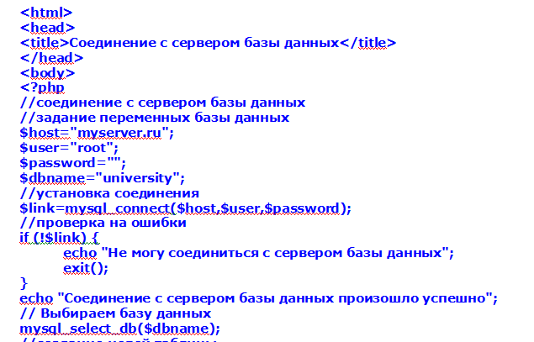
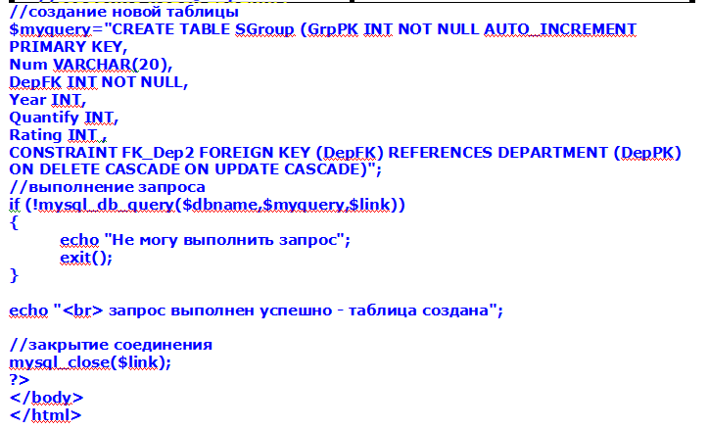

Сохраните и запустите сценарий, т.е. введите в адресной строке браузера http://myserver.ru/myBase/TableCreate.php. В результате вы получите информацию об успешном выполнении запроса на создание новой таблицы.

Чтобы увидеть новую только что созданную таблицу, откройте http://myserver.ru/phpMyadmin, перейдите на базу данных University и просмотрите ее список таблиц.

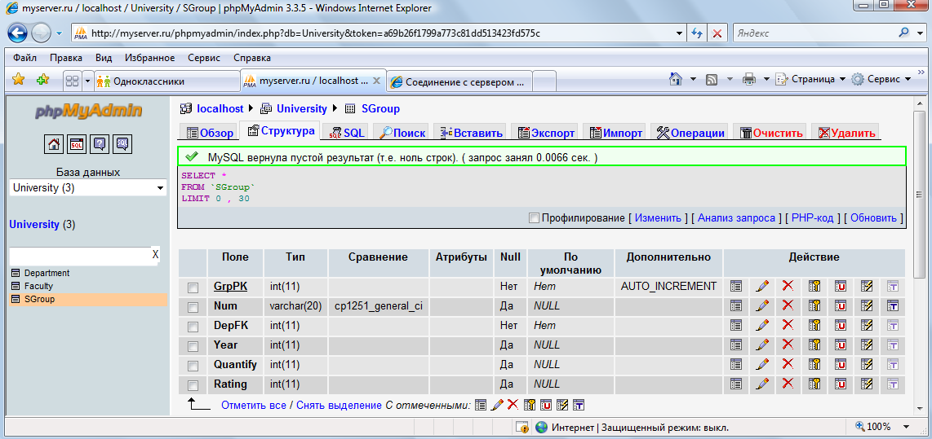

3.2. удаление таблицы
Для удаления таблицы выполняются такие же действия, но с другим запросом:

$Query="DROP TABLE $TabName ";
Mysql_db_query($DatabaseName, $Query, $Link);

Самостоятельно создайте в своей папке myBase новый php-файл и сохраните его под именем TableDeleteTB.php. Скопируйте листинг файла TableCreate.php, удалите sql-запрос на создание таблицы и добавьте запрос на удаление таблицы SGroup. Внесите изменения в текстовые сообщения.
Сохраните и запустите сценарий, т.е. введите в адресной строке браузера http://myserver.ru/myBase/TableDeleteTB.php. В результате вы получите информацию об успешном выполнении запроса на удаление таблицы.
Чтобы увидеть, что новая только что созданную таблица SGroup была удалена, откройте http://myserver.ru/phpMyadmin, перейдите на базу данных University и просмотрите ее список таблиц.

Самостоятельно выполнить:
Вариант 1: Создать php-обработчики для добавления, изменения и удаления строк из таблицы Группы БД University. Добавление данных выполнить через диалоговую форму.
Вариант 2: Создать php-обработчики для добавления, изменения и удаления строк из таблицы Студенты БД University . Добавление данных выполнить через диалоговую форму.
Вариант 3: Создать php-обработчики для добавления, изменения и удаления строк из таблицы БД University . Добавление данных выполнить через диалоговую форму.
Вариант 4 Создать php-обработчики для добавления, изменения и удаления строк из таблицы Дисциплины БД University . Добавление данных выполнить через диалоговую форму.
Вариант 5: Создать php-обработчики для добавления, изменения и удаления строк из таблицы Деканат БД University . Добавление данных выполнить через диалоговую форму.
Вариант 6: Создать php-обработчики для добавления, изменения и удаления строк из таблицы Вспомогательный персонал БД University . Добавление данных выполнить через диалоговую форму.
Вариант 7: Создать php-обработчики для добавления, изменения и удаления строк из таблицы Группы БД University . Добавление данных выполнить через диалоговую форму.
Вариант 8: Создать php-обработчики для добавления, изменения и удаления строк из таблицы Студенты БД University . Добавление данных выполнить через диалоговую форму.
Вариант 9: Создать php-обработчики для добавления, изменения и удаления строк из таблицы Преподаватели БД University . Добавление данных выполнить через диалоговую форму.
Вариант 10: Создать php-обработчики для добавления, изменения и удаления строк из таблицы Дисциплины БД University . Добавление данных выполнить через диалоговую форму.

